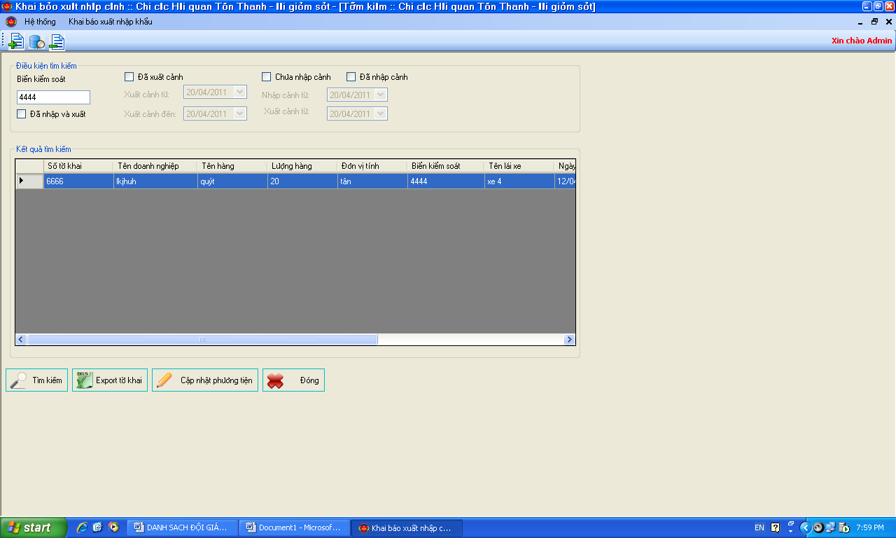
Vương cho mình cái nút xác nhận ra ngoài như thế này nhé
xác nhận xuất cảnh
xác nhận nhập cảnh
có hàng
xác nhận nhập cảnh
không có hàng
khi enter chọn số nó tự chọn luôn dòng đầu tìm được.

con trỏ sau khi enter phát nó ở ngay vị trí xác nhận xuất cảnh; tab phát nó nhảy xuống nhập cảnh có hàng; tab phát nữa nó xuống không hàng

Cái form nhập tờ khai/phương tiện Vương sửa cho mình như thế này: (Vẫn giữ nguyên chức năng cũ)
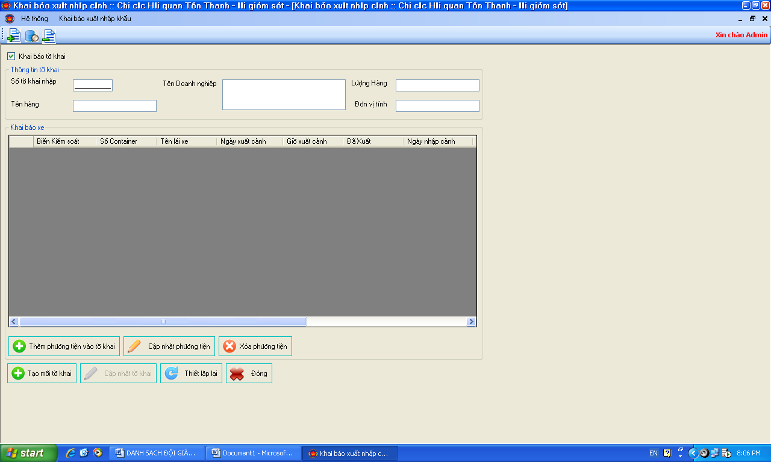
xuất khẩu
nhập khẩu

Lượng xe

3

Biển kiểm soát | Tên lái xe | Diễn giải | Ghi chú
1
2
3

Lưu

Thêm từ phương tiện đã xk

khi chọn tạo mới tờ khai thì cho phép chọn nhập khẩu/xuất khẩu
Khi tick vào ô nhập khẩu thì cho thêm chức năng tìm trong xe đã xuất khẩu để chọn
Sau khi nhập thông tin về tờ khai; đánh số lượng xe vào là 3 xe thì có luông bảng nhập liệu cho 3 xe và chỉ cần tab để di chuyển
Sau khi nhập xong số lượng xe chỉ cần ấn “Lưu” hoặc enter phát là xong luôn cả tờ khai lẫn xe ko cần hỏi.

Ở form nhập liệu này cho phép nhập liên tục; không cần hỏi; enter là lưu luôn; phần tên lái xe nếu chưa nhập được cho phép nhập sau..danh sách các xe vừa nhập vẫn lưu lại màn hình để xác nhận thực xuất hoặc thực nhập sau…bằng cách chọn vào xe đấy
Chức năng tìm kiếm ở đây đề phòng có nhiều xe quá chưa tìm được để xác nhận thì đánh số xe vào ô biển kiểm soát rồi ấn tìm kiếm (Để điền tên lái xe); cái con chỏ thì luôn ở phần Biển kiểm soát.

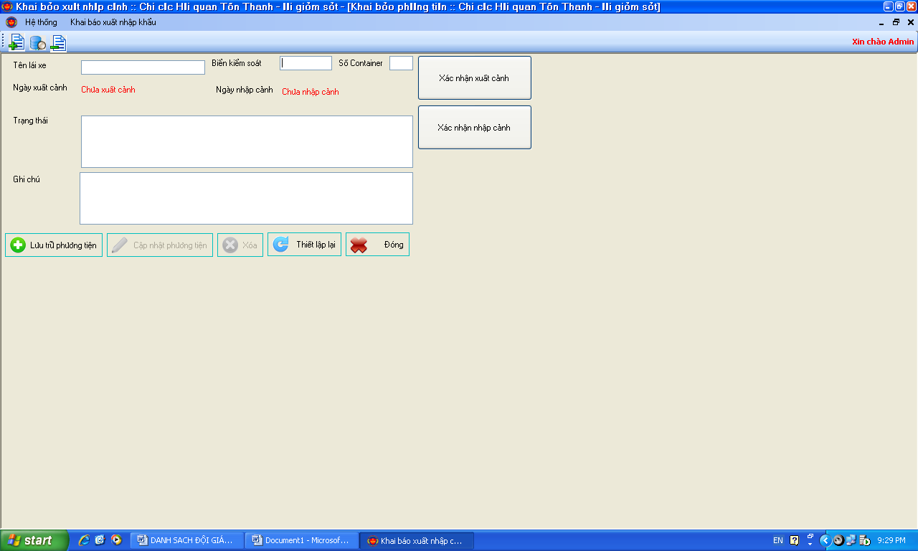

Tìm kiếm

các xe vừa nhập
Tên lái xe | Biển kiểm soát | Diễn giải

Ở chỗ này Vương cho mình thêm chức năng tìm tờ khai
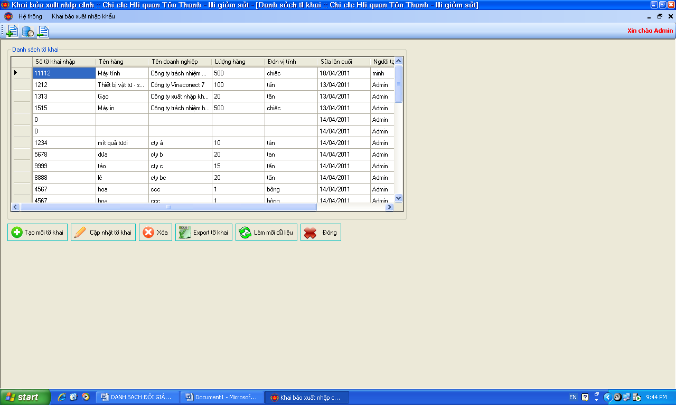

Tìm tờ khai

